Medienmitteilung zur Gründung der IG Gesundheit im Kantonsrat St.Gallen
Am Abend des 2. Dezembers haben sich einige interessierte Kantonsrätinnen und Kantonsräte im Anschluss an die Session zur Gründung der Interessengruppe Gesundheit im Ratsstübli getroffen. Die Idee zu dieser IG ist im Juni dieses Jahres entstanden, angestossen von verschiedenen Berufsfrauen aus dem Gesundheitswesen, dem «Bündnis Gesundheit». Diese wünschten sich einen verbesserten Austausch mit Kantonspolitikerinnen und -politikern. Ziele der IG: Vernetzung von Kantonsrätinnen und Kantonsräten aller Parteien, Vernetzung mit verschiedenen Berufsgruppen aus dem Gesundheitswesen, Austausch über aktuelle gesundheitspolitische Themen.
Im ersten Teil der Gründungsversammlung wurden Ziele, Statuten und Organigramm präsentiert und durch die Parlamentarier genehmigt.
Am zweiten Teil nahmen Vertreterinnen und Vertreter der Berufsverbände des Gesundheitswesens und die Initiantinnen aus dem Bündnis Gesundheit teil. Regierungsrat Bruno Damann berichtete in einem informativen Referat über Aktuelles aus seinem Departement. Anschliessend kamen auch die Gäste zu Wort. Ihre Anliegen wurden von den Kantonsrätinnen und Kantonsräten aufgenommen und in nächster Zukunft besprochen.
Nach einem erfolgreichen ersten Anlass soll künftig jährlich ein Treffen zu einem aktuellen Thema stattfinden, zudem auch die Berufsverbände eingeladen werden.
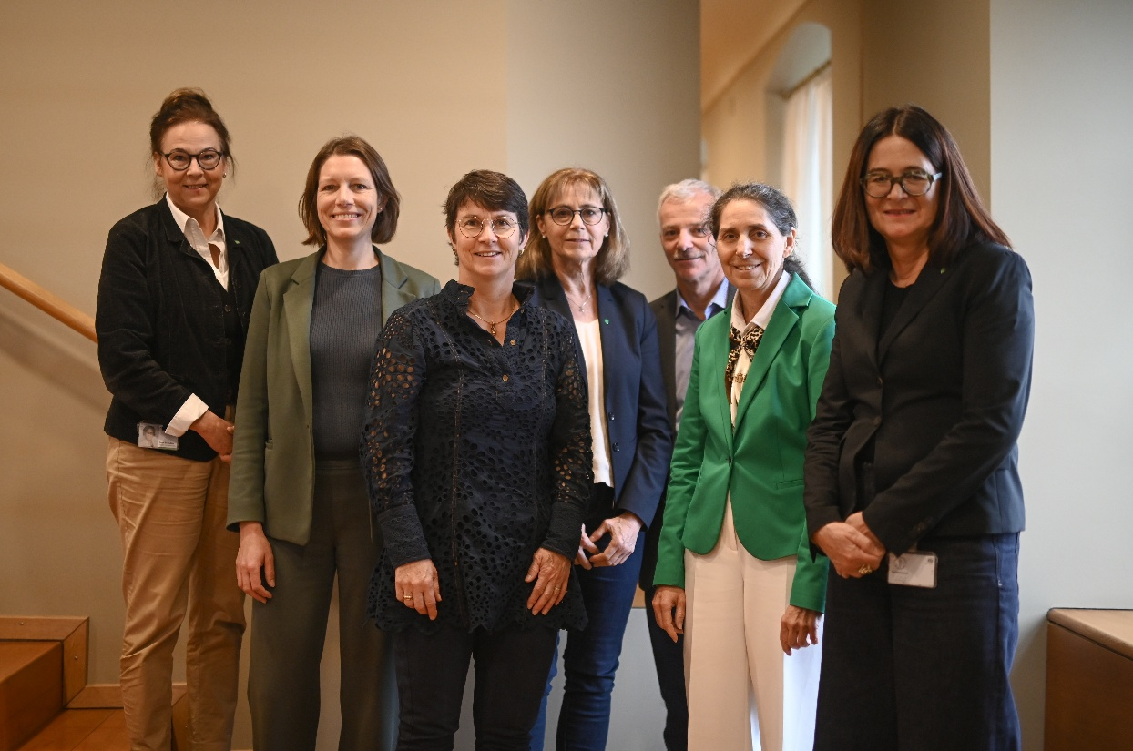
Der Vorstand von links nach rechts:
- Tanja Zschokke, Grüne
- Sonja Lüthi, GLP
- Luzia Krempl-Gnädinger, Die Mitte, Präsidentin
- Brigitte Pool, FDP
- Heinz Herzog, EDU
- Esther Granitzer, SVP
- Katrin Schulthess, SP
Für die IG Gesundheit
Luzia Krempl-Gnädinger

